第十三週

11127138 林雨臻

1. 設定 DNS server 為 8.8.8.8。

1. 使用 8.8.8.8 查詢 www.google.com 的 IP Address。

1. 查詢到 www.google.com 會經過哪些網路設備。

-I將unix送出的東西，轉成windows的格式。

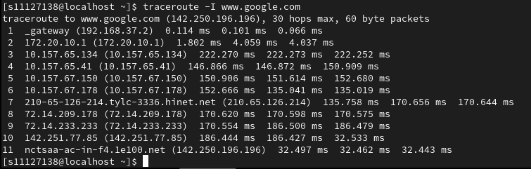

1. 查詢 www.google.com IP Address 資料 DNS TTL 還有多久?

1. 列出目前已安裝套件(packages)。

1. 列出 yum 執行檔是由哪一個 package 安裝進來的。

